Varhaiset mielenterveyttä tukevat interventiot ovat sijoitus tulevaisuuteen

Andre Sourander, professori
Terja Ristkari, kehityspäällikkö
Sanna Herkama, erikoistutkija
Sonja Gilbert, tutkijatohtori

Lapsuusiän mielenterveysongelmat jäävät usein tunnistamatta ja hoitamatta, vaikka niiden ennusteen tiedetään olevan huono. Hoitamattomiin ongelmiin liittyy nuoruudessa lisääntynyttä riskikäyttäytymistä ja koulupudokkuutta sekä aikuisuudessa monia mielenterveysongelmia ja koulutuksellista syrjäytymistä. Varhainen tunnistaminen ja näyttöön perustuva hoito voivat ehkäistä vakavia häiriöitä sekä vähentää inhimillisiä ja taloudellisia kustannuksia. Tavoitteena on puuttua ongelmiin oikea-aikaisesti lasten arkiympäristöissä: perheissä, varhais-kasvatuksessa ja kouluissa.
Tutkimusperustaiset, ennaltaehkäisevät psykososiaaliset interventiot vähentävät kärsimystä ja ovat yksi vaikuttavimmista tavoista hillitä sosiaali- ja terveysmenoja pitkällä aikavälillä. Neuvola, varhaiskasvatus, kouluterveydenhuolto sekä digitaalisuuden hyödyntäminen mahdollistavat palvelujen tarjoamisen joustavasti jonottamatta.

Väestötutkimuksista tietoa Interventioiden kehittämisen tueksi
Turun yliopiston Lastenpsykiatrian tutkimuskeskuksessa tutkitaan mielenterveyden kehitystä sikiökaudelta aikuisuuteen ja kehitetään matalan kynnyksen digitaalisia hoito-ohjelmia kriittisiin kehitysvaiheisiin epidemiologisen tutkimustiedon pohjalta (Kuva 1).
Lapsuudesta aikuisuuteen jatkuvat väestötutkimukset osoittavat, että käytösongelmat ovat lasten yleisin mielenterveysongelma ja ennakoivat myöhempiä psykiatrisia häiriöitä, päihdeongelmia, rikollisuutta ja syrjäytymistä. Kyse on merkittävästä kansanterveydellisestä ja kansantaloudellisesta haasteesta.
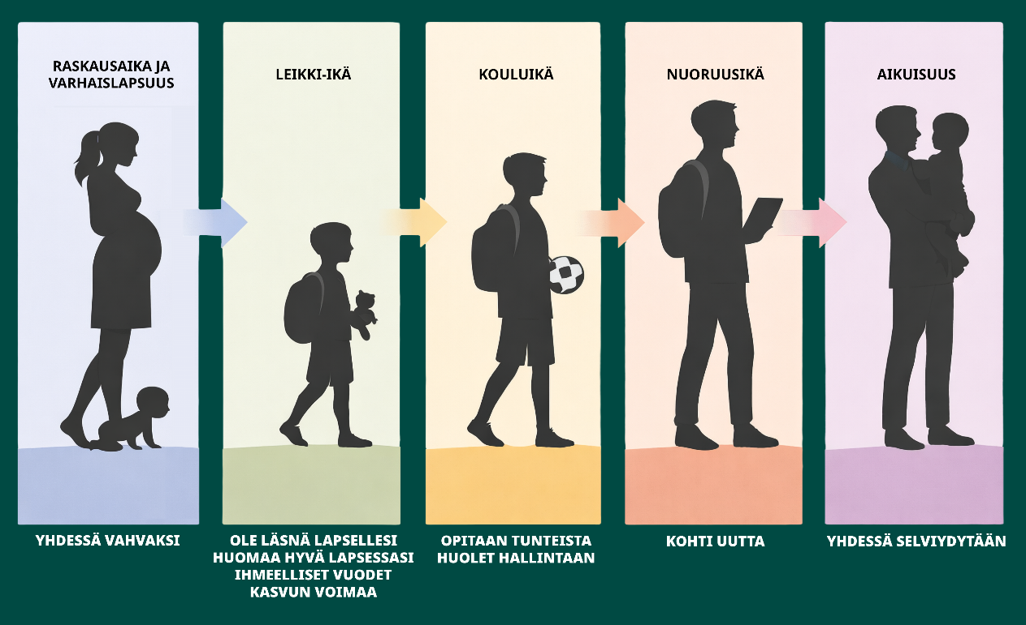
Kuva 1: Turun yliopiston Lastenpsykiatrian tutkimuskeskuksen kehittämiä interventioita eri elämänvaiheisiin.

myönteistÄ vanhemmuuTTA VAHVISTAMALLA EHKÄISTÄÄN KÄYTÖSONGELMIA
Vanhempainohjaus on vaikuttavin psykososiaalinen menetelmä lasten käytösongelmien ennaltaehkäisyssä ja hoidossa. Se tarjoaa vanhemmille konkreettisia keinoja vastata lapsen oireiluun.
Voimaperheet-toimintamallissa riskiryhmään kuuluvat lapset tunnistetaan neuvolan 4-vuotistarkastuksessa vanhemman täyttämän seulontalomakkeen avulla. Digiavusteisessa ohjelmassa harjoitellaan myönteisen vanhemmuuden taitoja koulutetun terveydenhuollon ammattilaisen viikoittaisessa puhelinohjauksessa. Noin neljä kuukautta kestävää, sosiaalisen oppimisen teoriaan perustuvaa digiavusteista interventiota on kansainvälisestikin verrattuna tutkittu meillä laajasti ja yli 7000 perhettä on osallistunut tutkimukseen. Interventio on osoittautunut vaikuttavaksi, ja sen myönteiset vaikutukset ovat säilyneet kahden vuoden seurannassa. Malli on käytössä 14 hyvinvointialueella, ja sen toteutusta tutkitaan edelleen.
Kokonaisuuteen kuuluu myös universaali, neuvolan kautta tarjottava täysin digitaalinen Ole läsnä lapsellesi -ohjelma, jonka tavoitteena on tukea myönteistä vanhemmuutta ilman erillistä seulontaa.

Kohdennettu tuKI AHDISTUNEILLE lapsille
Voimaperheet Huolet hallintaan on alakouluikäisille ja heidän vanhemmilleen suunnattu digiavusteinen interventio ahdistuneisuuden hoitoon. Ahdistuneisuus tunnistetaan kouluterveydenhuollossa, ja perheille tarjotaan strukturoitu kognitiiviseen käyttäytymisterapiaan perustuva ohjelma, johon sisältyy psykoedukaatiota, taitoharjoittelua ja asteittaista altistamista. Valmennus toteutetaan viikoittaisissa puheluissa koulutettujen ammattilaisten kanssa.
Lähes 500 perheen satunnaistetussa kontrolloidussa tutkimuksessa molemmat ryhmät hyötyivät, mutta pidemmässä (12–24 kk) seurannassa intervention myönteiset vaikutukset korostuivat erityisesti diagnoosin saaneilla lapsilla. Laajaa levitystä on toistaiseksi vaikeuttanut hyvinvointialueiden jäsentymätön tilanne.

Menetelmien tulee pERUSTUA tUTKIMUSnäyttöön
Suomessa psykososiaalisia hoitoja on otettu käyttöön ilman systemaattista vaikuttavuustutkimusta ja jalkauttamissuunnitelmaa, mikä heikentää hoidon laatua ja uusien, tutkimuspohjaisten hoitomuotojen juurtumista palvelujärjestelmään.
Interventiot tulee kehittää tutkimusperustaisesti: tunnistaa ongelma ja sen taustatekijät, hyödyntää aiempaa tutkimusta, pilotoida, tutkia vaikuttavuus satunnaistetulla kontrolloidulla asetelmalla riittävällä seurannalla ja toteuttaa suunnitelmallinen implementointi yhteistyössä alueellisten toimijoiden kanssa (kuva 2).
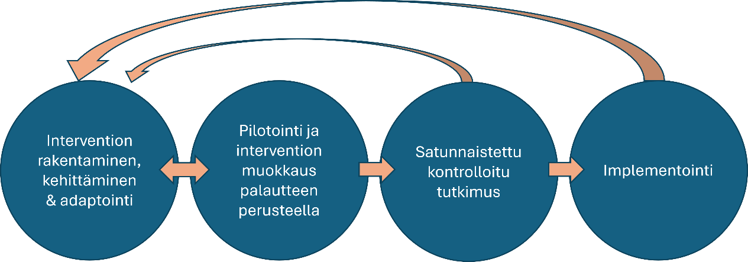
Suomalaisessa palvelujärjestelmässä tulee panostaa tutkitusti vaikuttavien ennaltaehkäisevien menetelmien käyttöön perusterveydenhuollossa. Tutkimusnäyttöön perustuvien menetelmien hyödyntäminen vähentää riskiä käyttää terveydenhuollon rajallisia resursseja palveluihin, joilla ei ole toivotunlaista vaikutusta.
Kuva 2: Intervention tutkimusperustainen kehittäminen
Hoidon tuloksellisuus tulee pystyä osoittamaan paitsi kokeellisesti satunnaistetuissa kontrolloiduissa tutkimuksissa, myös silloin, kun hoito-ohjelmia on jalkautettu eri alueille.

Toimenpidesuositukset
- Suomessa täytyy keskittyä entistä enemmän tutkitusti vaikuttavien ennaltaehkäisevien interventioiden ja mielenterveyspalveluiden kehittämiseen ja jalkauttamiseen.
- Lasten käytösongelmien ja ahdistuneisuuden tunnistamiseen, hoitoon ohjaamiseen ja tutkittuun tietoon perustuvaan hoitoon on panostettava.
- Vanhemmille tulee tarjota peruspalveluissa tietoa, ohjausta ja tukea vanhemmuuteen tutkittuun tietoon nojaten.
- Tutkittujen interventioiden jalkauttamista hyvinvointialueiden palveluvalikoimaan on tuettava systemaattisesti ja sitä tulee koordinoida kansallisesti.

Kirjallisuutta
From research to reality: digital parent training for managing disruptive behaviour in children. Ristkari T., Kinnunen M., Kurki, M. In Beyond the Nordic Welfare State. Cheltenham, UK: Edward Elgar Publishing https://doi.org/10.4337/9781035375448.00022

BePresent Universal Internet-Based Parenting Intervention: Single-Arm Pre-Post Intervention Study. Mishina K, Baumel A, Kinnunen M, Ristkari T, Heinonen E, Hinkka-Yli-Salomäki S, Sourander A. Journal of Medical Internet Research 2025;27:e65391 doi: 10.2196/65391

Enrollment and completion rates of a nationwide guided digital parenting program for children with disruptive behavior before and during COVID-19. Lintula, S., Sourander, A., Hinkka-Yli-Salomäki, S. et al. Eur Child Adolesc Psychiatry (2024). https://doi.org/10.1007/s00787-024-02523-6

Web-Based Parent Training With Telephone Coaching Aimed at Treating Child Disruptive Behaviors in a Clinical Setting During the COVID-19 Pandemic: Single-Group Study With 2-Year Follow-Up. Sourander S, Westerlund M, Baumel A, Hinkka-Yli-Salomäki S, Ristkari T, Kurki M, Sourander A. JMIR Pediatr Parent. 2024 Dec 16;7:e63416. doi: 10.2196/63416.

Effectiveness of an Internet-Based and Telephone-Assisted Training for Parents of 4-Year-Old Children With Disruptive Behavior: Implementation Research. Sourander A, Ristkari T, Kurki M, Gilbert S, Hinkka-Yli-Salomäki S, Kinnunen M, Pulkki-Råback L, McGrath PJ. J Med Internet Res 2022 Apr 4;24(4):e27900. doi: 10.2196/27900.

Psychiatric disorders diagnosed in adolescence and subsequent long-term exclusion from education, employment or training: longitudinal national birth cohort study. Ringbom I, Suvisaari J, Kääriälä A, Sourander A, Gissler M, Ristikari T, Gyllenberg D. Br J Psychiatry. 2022 Mar;220(3):148-153. doi: 10.1192/bjp.2021.146.

Effectiveness of an Internet-Based and Telephone-Assisted Training for Parents of 4-Year-Old Children With Disruptive Behavior: Implementation Research. Sourander A, Ristkari T, Kurki M, Gilbert S, Hinkka-Yli-Salomäki S, Kinnunen M, Pulkki-Råback L, McGrath PJ. J Med Internet Res. 2022 Apr 4;24(4):e27900. doi: 10.2196/27900.

Incidence and comorbidities of disruptive behavior disorders diagnosed in Finnish specialist psychiatric services. Uotila J, Gyllenberg D, Korhonen L, Hinkka-Yli-Salomäki S, Heinonen E, Chudal R, Gissler M, Sourander A. Soc Psychiatry Psychiatr Epidemiol. 2021 Nov;56(11):2063-2072. doi: 10.1007/s00127-020-02015-3.

Web-Based Parent Training Intervention With Telephone Coaching for Disruptive Behavior in 4-Year-Old Children in Real-World Practice: Implementation Study. Ristkari T, Kurki M, Suominen A, Gilbert S, Sinokki A, Kinnunen M, Huttunen J, McGrath P, Sourander A. J Med Internet Res 2019 Apr 11;21(4):e11446.

Crime and mortality in a population-based nationwide 1981 birth cohort: Results from the FinnCrime study. Elonheimo H, Sillanmäki L, Sourander A. Crim Behav Ment Health. 2017 Feb;27(1):15-26. doi: 10.1002/cbm.1973.

Internet-Assisted Parent Training Intervention for Disruptive Behavior in 4-Year-Old Children: A Randomized Clinical Trial. Sourander A, McGrath PJ, Ristkari T, Cunningham C, Huttunen J, Lingley-Pottie P, Hinkka-Yli-Salomäki S, Kinnunen M, Vuorio J, Sinokki A, Fossum S, Unruh A. JAMA Psychiatry. 2016 Apr;73(4):378-87. doi: 10.1001/jamapsychiatry.2015.3411.

Who is at greatest risk of adverse long-term outcomes? The Finnish From a Boy to a Man study. Sourander A, Jensen P, Davies M, Niemelä S, Elonheimo H, Ristkari T, Helenius H, Sillanmäki L, Piha J, Kumpulainen K, Tamminen T, Moilanen I, Almqvist F. J Am Acad Child Adolesc Psychiatry. 2007 Sep;46(9):1148-1161. doi: 10.1097/chi.0b013e31809861e9.

Lisätietoja:
Professori Andre Sourander
Turun yliopisto
Puh. +358 50 365 3447, andsou@utu.fi
Andre Sourander on lastenpsykiatrian professori Turun yliopistossa ja johtaa Turun yliopiston Lastenpsykiatrian tutkimuskeskusta. Hän toimii tutkimuksen lippulaiva INVESTissä Kansanterveyden ja terveystasa-arvon tutkimusalueen johtajana. Souranderin tutkimustoiminta keskittyy mielenterveysongelmien epidemiologiaan ja mielenterveyspalveluiden käyttöön, laajoihin syntymäkohorttitutkimuksiin, väestöpohjaisiin tutkimuksiin sekä interventiotutkimuksiin.

